Публичный доклад
МОУ СОШ С.МАЯК
за 2011/2012 учебный год

«Не совершенствуя самого себя, я не мыслю совершенствование своих учеников»
Шалва Амонашвили

Муниципальное общеобразовательное учреждение средняя общеобразовательная школа сельского поселения «Село Маяк» расположена в Нанайском муниципальном районе Хабаровского края.
В школе обучаются дети из села Маяк, с. Синда, воинской части 06315.
В 2011-2012 году в 11 классах - комплектах в школе обучалось 160 учащихся:

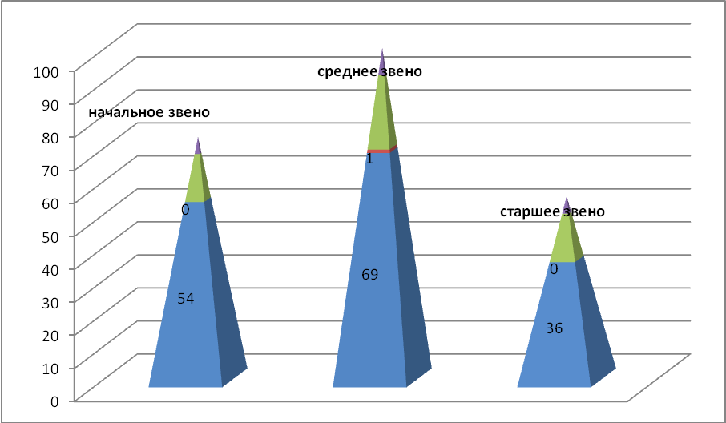

Средняя наполняемость классов – 14 учащихся.
Школа работает в две смены. Занятия начинаются в 8 часов 30 минут, во второй половине дня учатся 3-4 классы, проходят занятия дополнительного образования: спортивные секции, кружки различных направленностей, индивидуальные занятия и консультации.
Социальный состав семей обучающихся:
служащие – 31 %
рабочие - 60 %
безработный – 9 %
Образовательный уровень семей обучающихся:
с высшим образованием – 18 %
со средне-специальным – 27%
со средним – 40 %
не имеют среднего образования- 15%

По уровню доходов выделяются 3 группы семей:
со средним доходом - 48 %
выше среднего дохода – 9 %
с низким доходом – 43%
Структура управления
общеобразовательного учреждения
Управление образования

Заместитель директора
по учебной работе

Заместитель директора по воспитательной работе

Управляющий
совет

Директор

Педагогический совет

Учителя

Классные руководители

В школе созданы условия для всестороннего развития учеников: функционируют 11 учебных кабинетов (химии, физики, математики, истории, географии, информатики, биологии, русского языка, начальных классов), работают учебные мастерские. Школа располагает спортивным залом (используется не только для проведения уроков, но и внеклассных мероприятий), столовой на 60 мест, библиотекой (8600 экземпляров книг и учебников, брошюр, журналов), спортивной площадкой.
В течение многих лет в школе работает стабильный педагогический коллектив (23 учителя). Из них:
- от 5 до 10 лет – 4 учителя
- от 10 до 15 лет – 1 учитель
- от 15 до 20 лет – 2 учителя
- свыше 20 лет –16 учителей
Средний возраст педагогов - 46 лет.

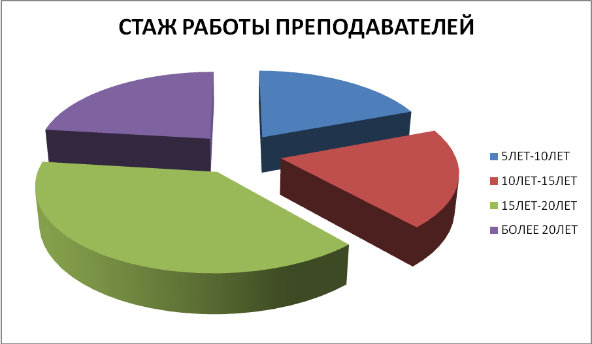

Финансирование школы осуществляется за счет бюджетных и внебюджетных средств. На благотворительную помощь и добровольные пожертвования родителей были приобретены жарочный шкаф, лакокрасочные материалы, отремонтированы места общего пользования, приобретена посуда для пищеблока; в течение года приобретались канцелярские товары. осуществлялась заправка катриджей для принтеров, сделаны решетки на приборы отопления в местах общего пользования, закуплен материал для линолеума в кабинетах физики и химии.
Как бюджетные, так и внебюджетные средства были направлены на улучшение материально технической базы школы, благоустройство пришкольной территории, на сохранение здоровья учащихся.
В этом году за счет краевых субвенций был оснащен медиуцинский кабинет, который в данный момент готовится к лицензированию и оснащен кабинет начальных классов ( мобильный класс) с использованием интерактивных средств обучения для реализации ФГОС НОО системы Л.В.Занкова.
Важное значение в укреплении здоровья детей имеет правильная организация питания. Организация питания учащихся осуществляется за счет финансовых средств, выделяемых из местного бюджета, за счет средств родителей. Горячее питание получают в школе 93% учащихся, из них: дотационное питания - 17 учащихся, 118 учащихся школы питаются за счет средств родителей; 9 % учащихся получают буфетную продукцию.
Подвоз к школе осуществляется из с.Синда и воинской части № 06315 школьным автобусом.

Школа работает по базисному учебному плану:
- учащиеся 1-4 класса, 5-9 классы и 10-11 классы обучаются в режиме шестидневной рабочей недели.
Объем учебной нагрузки соответствует возрастным и индивидуальным способностям учащихся. Учебный план согласовывается с управлением образования и представителями Роспотребнадзора. 1, 2, 3 класс обучается по УМК под редакцией Л.В.Занкова , 4-11 классы основываются на государственных образовательных стандартах 2004 года, 4- класс по УМК «Гармония» под редакцией Истоминой Н.А., В школе составлена и утверждена основная образовательная программа начального общего образования.
Обучение в школе носит личностно-ориентированную направленность, сочетаются традиционные и нетрадиционные подходы к разнообразным современным методам учебно-воспитательной деятельности. В школе ведется планомерная работа по обеспечению обязательного основного общего образования. Организовано освоение образовательных программ всем контингентом обучающихся.
Школа ежегодно занимает призовые места в конкурсах, олимпиадах, соревнованиях.
Сведения по организации и проведению олимпиад школьников в 2011/2012 учебном году

Информация о проведении школьного, районного (городского) этапов всероссийской олимпиады школьников в 2009/2010 учебном году
Предметы | Школьный этап | Районный (городской) этап
Предметы | Кол-во победителей и призеров | Кол-во победителей и призеров (в скобках - % от общего кол-ва учащихся 9 – 11 классов)
Русский язык | 10 | 2
Литература | 6 | 2
Окружающий мир | 2 | 1
Математика | 7 | 1
Биология | 2 | -
География | 4 | 1
История | 2 | -
Обществознание | 5 | -
Право | 3 | -
Технология | 1 | -
Итого | 42 (31,5 %) | 5 (3,8%)
По итогам участия в олимпиадном движении произошел спад процента участия и процентов победителей и призеров. В связи с данным анализом было проведено методическое совещание, на котором были принято решение о проведении заочных олимпиад для выявления способных детей в различных областях и индивидуальная работа с каждым учащимся. В этом году учащиеся школы принимали участие во всероссийском конкурсе олимпиадного движения(заочного). 4 человека явились лауреатами данного конкурса, 11 человек получили дипломы участников.

В настоящее время перед школой поставлена следующая цель: Создание условий для индивидуального саморазвития и реализации потенциальных возможностей участников образовательного процесса.
Эта цель реализуется на основе введения в учебно-воспитательный процесс новых методик обучения, воспитания, и создания условий для максимального раскрытия творческого потенциала учителей и учеников. Для чего в школе первоочередной задачей в следующем году стала реорганизация методической работы.( Приложение 1)
На первой ступени обучения учителя начальной школы формируют у учащихся желание и умение учиться, помогают приобрести опыт общения и сотрудничества, мотивируют интерес к знаниям и самопознанию, формируют первые навыки творчества, для этого в школьный компонент ведены новые школьные предметы: английский язык, третий час физической культуры.
На второй ступени обучения учителя основной школы закладывают фундамент общей образовательной подготовки школьников, необходимый для продолжения образования на третьей ступени и выбора ими профессиональной подготовки с учетом собственных способностей и возможностей. С этой целью обогащен школьный компонент образовательной подготовки путем увеличения часов по физической культуре в 5-9 классах, введения ОБЖ, черчения, предметов предпрофильной подготовки.
Образование на третьей ступени обучения, ориентированное на продолжение развития самообразовательных навыков, определило необходимость решения следующих задач: завершить нравственное, духовное и физическое становление выпускников, сформировать готовность к профессиональному и личностному самоопределению, развивать теоретическое мышление, высокий уровень культурного развития. С учетом этого были введены профильные группы: физико-математическая в 11 классе, социально-экономическая в 10 классе, элективные курсы по различным областям.
В истекшем учебном году все учащиеся 9 класса получили аттестаты об основном общем и 17 учащихся получили аттестаты о полном среднем образовании,

Для школы характерно стабильное качество образования учащихся, которое было проанализировано за последние три года.
В течение трех последних лет степень обученности учащихся по классам сохраняется на допустимом и оптимальном уровнях.
Мониторинг качества знаний по классам за 2011-2012 учебный год
класс | 1 | 2 | 3 | 4 | Год
2 |  |  | 72,7 | 60 | 60
3 | 53,8 | 46,1 | 69,2 | 61,5 | 69,2
4 | 47 | 57 | 57 | 47 | 47
5 | 33,3 | 45,5 | 45,5 | 33,3 | 50
6 | 30,7 | 30,7 | 30,7 | 21,4 | 30,7
7 | 37,5 | 37,5 | 37,5 | 37,5 | 37,5
8 | 25 | 36 | 25 | 27 | 27
9 | 13,3 | 13,3 | 13,3 | 13,3 | 13,3
10 |  | 41 |  | 36 | 36
11 |  | 41,2 |  | 35,2 | 47

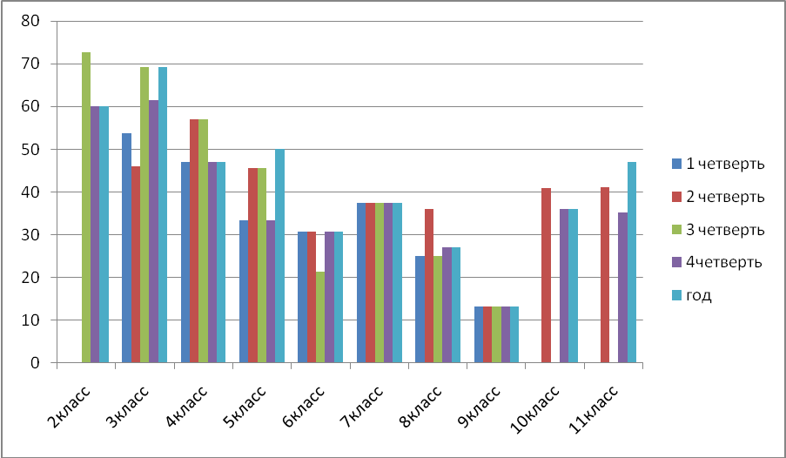
Мониторинг качества знаний по ступеням 2011-2012 учебный год
 | 2  3  4 |  |  | 5  6  7  8  9 |  |  |  |  | 10  11
1 | 50,4 |  |  | 28
2 | 57,5 |  |  | 32,6 |  |  |  |  | 41,1
3 | 66,3 |  |  | 30,4
4 | 56,1 |  |  | 26,5 |  |  |  |  | 35,6
год | 58,7 |  |  | 31,7 |  |  |  |  | 41,5
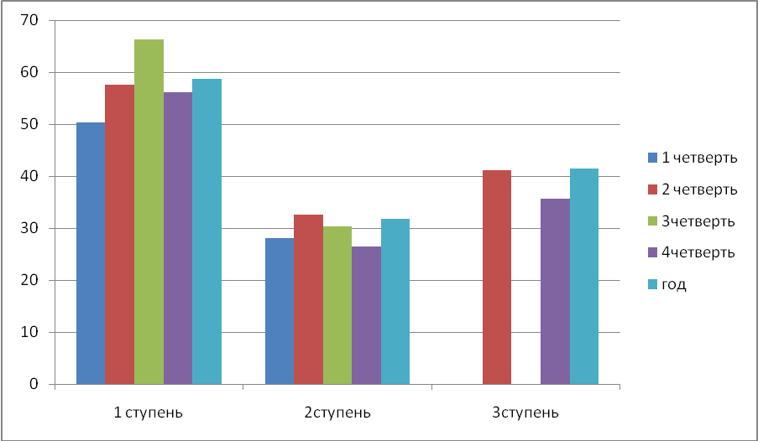

Мониторинг качества знаний по ступеням за три года

 | 1 | 2 | 3
2009-2010 | 28,5 | 41,5 | 36,8
2010-2011 | 31,4 | 28,9 | 47,2
2011-2012 | 58,7 | 31,7 | 41,5

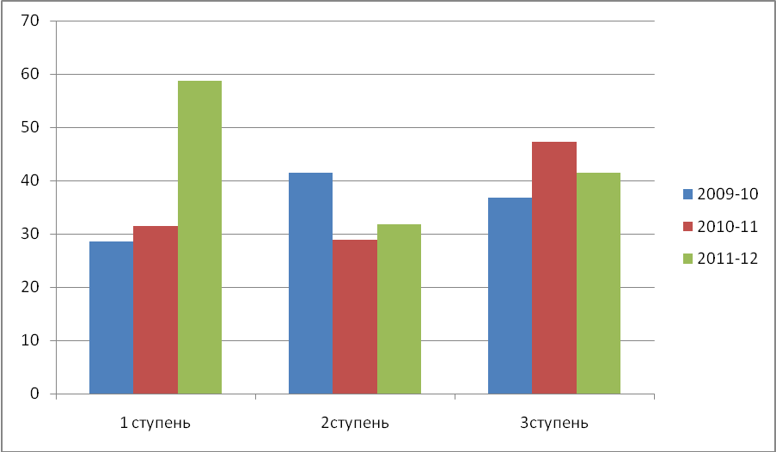

Мониторинг качества знаний по школе за 2011-2012 учебный год

 | 1 | 2 | 3 | 4 | год
2011-2012 | 34,3 | 38,7 | 43,8 | 37,2 | 41,7

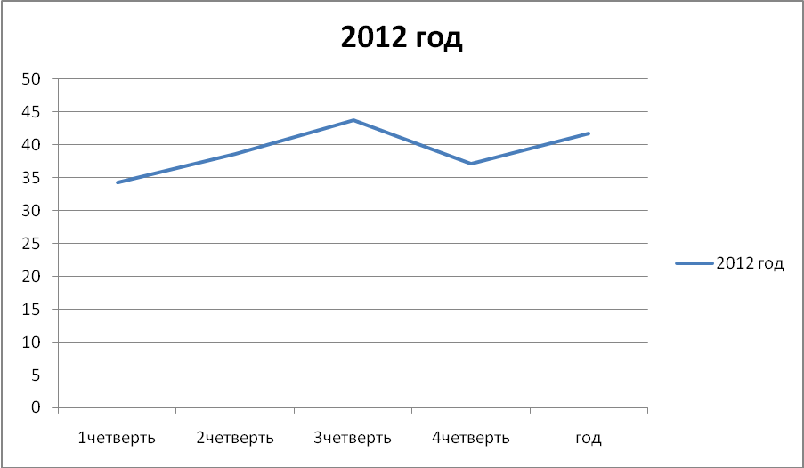

Мониторинг качества знаний по школе за 3 года

 | 1 | 2 | 3 | 4 | год
2009-2010 | 28.2 | 29,5 | 27,8 | 29,5 | 33,9
2010-2011 | 29,7 | 30,3 | 31,6 | 29,1 | 31,6
2011-2012 | 34,3 | 38,7 | 43,8 | 37,2 | 41,7

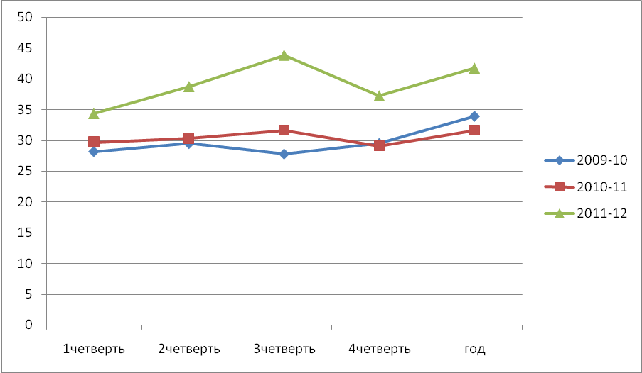
Итоговая аттестация учащихся 11 класса проходила в форме ЕГЭ – по русскому языку, математике – обязательные. Предметы по выбору были следующие: информатика, физика, история России, обществознание, биология,

Учащиеся 9 класса в 2010 году сдавали 4 экзамена.
Русский язык, математика (по материалам Рособрнадзора) и 2 экзамена по выбору.
Были выбраны следующие предметы: физика(по материалам Рособрнадзора),геометрия; в традиционной форме : физическая культура, ОБЖ, история, геометрия.
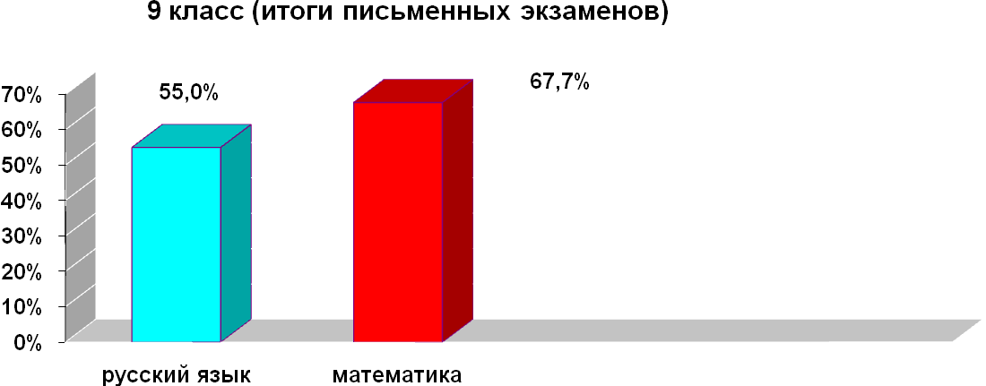
По результатам итоговой аттестации из 17 учащихся 11 класса, классный руководитель Кузовкова О.В., окончили школу и получили аттестаты о полном среднем образовании 17 учащихся. 5 учащихся награждены Благодарностью Главы района ( Стародубова Валерия, Зоткина Татьяна, Красновская Ольга, Свинкина Наталья), Ашиток Виктория награждена серебряной медалью «За особые успехи в обучении» и явяляется лауреатом премии Главы Нанайского района.

Одно из важнейших направлений работы школы – физическое воспитание учащихся, укрепление их здоровья, формирование здорового образа жизни, внедрение в практику школы здоровьесберегающих технологий.
Учащиеся школы регулярно проходят медицинский осмотр, нуждающиеся получают помощь врачей. В учебный план введен третий урок физической культуры. С целью профилактики гриппа и ОРЗ проводится вакцинация учащихся. Проведение школьных дней здоровья, Дней профилактики правонарушений и наркомании среди учащихся, Всероссийского урока здоровья (7 апреля), Дня защиты детей, соревнований по различным видам спорта способствует укреплению здоровья учащихся. В школе заключен договор с участковой больницей, которая большое внимание уделяет профилактической работе (профилактика ОРЗ, инфекционных заболеваний, коррекция осанки детей, санация ротовой полости).
Важное значение в укреплении здоровья детей имеет правильная организация питания. Организация питания учащихся осуществляется за счет финансовых средств, выделяемых из местного бюджета, за счет средств родителей. Горячее питание получают в школе все учащиеся 1-4 классов и особо нуждающиеся учащиеся (16% от общего числа учеников школы), а остальные учащиеся школы питаются за счет средств родителей или буфетную продукцию.
Пропуск учащихся занятий по болезни составляет 3,6 дня на 1 ученика
Для обеспечения сохранения и укрепления здоровья учащихся необходимо реализовать следующие задачи:
- создание в школе условий для сохранения и укрепления здоровья учащихся;
- формирование здоровье сохраняющих культурных традиций семьи;
- применение здоровьесберегающих технологий на уроках и во внеурочное время.
Одним из направлений работы школы с 2005 года стало экологическое и нравственное воспитание учащихся и их родителей, а с 2007 года – историко-культурное наследие родного края, проводимое совместно с детским садом, библиотекой, Домом культуры, администрацией сельского поселения.
Наряду с положительными результатами работы школы существуют и недостатки, которые тормозят работу школы: недостаточное финансирование, особенности менталитета жителей поселка. Основным направлением работы школы будет работа по реализации комплексного проекта модернизации образования, поэтому педагогический коллектив ставит перед собой следующие задачи:
1. Введение новых Федеральных государственных стандартов в образовательный процесс
2. Внедрение новых педагогических технологий. Создание хорошей материальной базы для их внедрения.
3. Развитие личностных качеств ребёнка: физических, психических, интеллектуальных, нравственных, патриотических, способствовать процессу саморазвития обучающихся.
4. Создание «ситуации успеха» для каждого участника образовательного процесса.
5. Совершенствование работы с талантливыми детьми.
6. Совершенствование предпрофильной подготовки и системы профориентационной работы с обучающимися.
7. Совершенствование работы по сохранению и укреплению здоровья.
8. Сохранение и преумножение качества работы педагогических кадров.
9. Оптимизация управления ОУ, создание условий, обеспечивающих возможность непрерывной и стабильной работы

Воспитательная работа

Хорошо учить каждого ученика, дать ему глубокие, прочные знания, безусловно, первостепенная задача, стоящая перед каждым учителем и педагогическим коллективом в целом. Но решение этой задачи, даже успешное, ещё не приведет нас к конечной цели. Ведь знающий человек должен быть ещё и воспитанным человеком. Именно поэтому воспитание ученика также есть наш труд и наш долг.
Подведем некоторые итоги воспитательной деятельности педагогического коллектива в прошедшем учебном году.
Понятие «воспитательный процесс» объёмно, многогранно и практически безгранично. В широком смысле оно включает в себя всё: воспитательную функцию урока, внеурочную жизнь коллектива, общение с учителем, общение учеников друг с другом, целенаправленную воспитательную деятельность, которую мы привычно называем «воспитательная работа».
Составляющие целенаправленной воспитательной деятельности.
1. Внеурочная деятельность (олимпиады, конкурсы, интеллектуальный марафон, организация научно-исследовательской деятельности, курсы по выбору, объединения дополнительного образования);
2. Организация традиционных общешкольных дел, способствующих формированию общешкольного коллектива;
3. Внеурочная развивающая деятельность (экскурсии, культпоходы в театры и т.д.);
4. Внутриклассная жизнь, способствующая творческому развитию каждого, формированию классного коллектива и его традиций, создающая возможность интересной жизни для каждого ученика;
5. Организация взаимоотношений в классном и школьном коллективах, развитие общественной активности учащихся, организация сотрудничества педагогического и ученического коллективов, работа самоуправления;
6. Организация самообслуживания в школьном доме (дежурства по школе, классу, субботники);
7. Целенаправленная воспитательная деятельность в первую очередь классного руководителя, содержанием которой являются нравственное формирование личности, её коррекция в случае необходимости, социализация личности, повышение уровня воспитанности ученика, эта деятельность основана, прежде всего, на индивидуальном подходе к каждому воспитаннику.

Первая составляющая - внеурочная учебная деятельность - находится на грани учебной и воспитательной работы, является большей частью работы с одарёнными детьми, несет в себе существенный воспитательный потенциал. Для нас это привычная, достаточно отработанная и престижная часть деятельности, которой мы в основном можем гордиться.
Это – работа факультативов, объединений дополнительного образования, кружков, научные конференции, являющиеся итогом научно- исследовательской работы учащихся, участие в самых разнообразных олимпиадах, конкурсах, конференциях в масштабах района и области
Ученики школы принимали участие:
- в районном конкурсе «День Земли»,
- в районном смотре-конкурсе художественной самодеятельности,
- в районной выставке-конкурсе детского рисунка по противопожарной безопасности и ПДД,
- в поселковом празднике, посвящённому 91-летию села,
- на общешкольном майском родительском собрании,
- в районном конкурсе «Патриот»,
- в районном конкурсе ко Дню окружающей среды
- в районном конкурсе мультимедийных презентаций, посвященного Году учителя

В 2010-2011 учебном году в школе работало 2 спортивных кружка.
Кружки, возглавляемые учителями физкультуры Лазовским В.Г., Бельды А.О. посещают учащиеся 2-11 классов. Эти занятия включают в себя теннис, баскетбол, занятия по футболу и легкоатлетическая подготовка.
Как отмечает преподаватель физического воспитания, выполнена вся программа спортивно-массовых мероприятий, запланированных на год: общешкольные спортивные праздники под лозунгом - «Спорт- это сила, ловкость, смелость!»; «Весёлые старты» для учащихся начальной школы.
Но результаты в спортивных соревнованиях оставляют желать лучшего, так не сложилась система работы по преемственности по физической культуре между старшими и младшими воспитанниками. Учащиеся школы практически не принимают участия в районных спортивных соревнованиях.
В спортивные кружки привлекаются учащиеся «группы риска», и, как результат, ребята стали более дисциплинированными, ответственными, желающими помочь товарищам.
Вторая составляющая воспитательной деятельности школьного коллектива - организация традиционных общешкольных дел, способствующих формированию коллектива и украшающих его жизнь.
При опросе учащихся и учителей большинство утверждает, что традиционные школьные дела пользуются популярностью, необходимы, интересны и педагогически целесообразны.
Были не забыты и другие традиционные мероприятия:
- Праздники Первого звонка и Последнего звонка,
- День учителя,
- Новогодние праздники,
- День Матери,
- «Что в имени твоем?»,
- Дни защиты детей,
- «Есть такая профессия - защищать Родину»,
- «Рыцарский турнир»,
- «А ну-ка, девочки?»
- Декада экологии,
- День Победы,
- День призывника.
- День славянской культуры

Третья составляющая воспитательного процесса – внеурочная развивающая деятельность (организация экскурсий, поездок, посещение театров и т.д.) – которая также является существенной частью работы классного руководителя. Эти мероприятия у нас не часты, т.к. зависят от возможностей и желания родителей, транспорта, инициативы классного руководителя.
Четвертая составляющая – внутриклассная внеучебная работа, способствующая творческому развитию каждого ребёнка и формированию классного коллектива. Можно отметить классы, в которых произошли позитивные перемены, достигнуты цели, поставленные классными руководителями перед ученическим коллективом. Это 6 класс (классный руководитель Бельды Я.В.,) 7 класс (классный руководитель Украинец Е.В.) 9 класс (классный руководитель Венгер Н.И.), 1 класс ( Каяшева И.И.), 3 класс (Зоткина В.А.) Были проведены интересные, насыщенные, эмоциональные классные часы.
Пятая составляющая – организация взаимоотношений в классном и школьном коллективах, развитие общественной активности учащихся, организация сотрудничества и сотворчества педагогического и ученического коллективов.
В школе организовано самоуправление: заседает Совет старшеклассников, на котором решаются злободневные вопросы. Учащиеся самостоятельно принимают решения и реализуют их в интересах ученического коллектива, проводят анализ своей работы, подводят итоги сделанного.
В новом учебном году перед нами стоит ещё одна важная и сложная задача, требующая продуманности целей и форм – создание детских школьных объединений.

Шестая составляющая – организация самообслуживания в нашем школьном доме – немаловажная проблема. Санитарное состояние кабинетов в основном хорошее: кабинеты светлые, чистые, уютные. В столовой регулярно производится генеральная уборка. Однако есть недостатки в организации дежурства учащихся по школе: иногда опаздывают на дежурство старшеклассники. В течение года велась разъяснительная работа с учащимися «группы риска» в отношении школьной формы. Поэтому классным руководителям 1-11 классов необходимо провести разъяснительную работу с родителями по этому вопросу. Заместителю директора по ВР более четко сформулировать критерии дежурства, организовать приемку и сдачу кабинетов и школы в конце недели.

Наконец седьмая составляющая воспитательной работы - целенаправленная воспитательная деятельность, содержанием которой является нравственное воспитание личности, ее социализация, повышение уровня воспитанности ученика.
Уровень воспитанности учащихся школы определяется классными руководителями методами анкетирования, тестирования, беседами с родителями, учителями, наблюдениями за подростками.
В течение 2011-2012 учебного года классные руководители проводили классные часы по проблемам профилактики наркомании, алкоголизма и табакокурения. Злободневная проблема для нас – курение учащихся старших классов. Привлечение медицинских работников, родителей, просмотр видеоматериалов к решению этого вопроса, пока положительных результатов не дали. Работа по профилактике табакокурения будет продолжаться в следующем учебном году.
Анализ системы внутришкольного контроля, рейтинга общественной активности классов, анкетирования учащихся показал, что наиболее активно работали в учебном году себя классные руководители: 1 класса, 3 класса, 4 класса, 6 класса, 10 класса, 9 класса, 11 класса.

Здоровьесберегающие технологии

В школе пристальное внимание уделяется вопросу сохранения и укрепления здоровья учащихся. Разработана программа «Здоровый ребенок » и мероприятия по ее выполнению.

Выбор оптимального режима занятий

Создание возможностей для физической активности детей

Направление работы по сохранению и укреплению здоровья учащихся
Состояние условий для здоровьесохраняющего обучения
Организация питания
Продуманность учебной нагрузки
Пропаганда здорового образа жизни

Создание
благоприятной психологической атмосферы в школе
Создание

Диагностика заболеваний учащихся

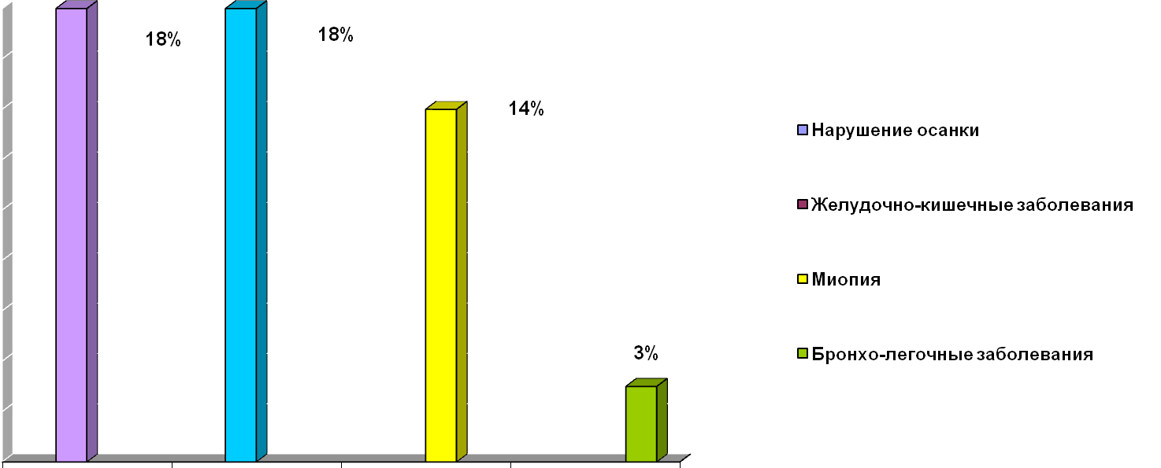
Работа методического объединения.

В 2010-11 учебном году методическое объединение классных руководителей работало над проблемой: «Совершенствование системы воспитательной работы в классных коллективах». Было проведено 4 заседания, на которых рассматривались вопросы духовно- нравственного воспитания, работа с учащимися «группы риска», организация дополнительного образования учащихся, самоуправление школьников. Проводились открытые классные часы с последующим обсуждением. В 2011-12 учебном году методическое объединение классных руководителей продолжит работать над проблемой «Совершенствование системы воспитательной работы в классных коллективах», взяв как основу духовно-нравственное воспитание. Поэтому в планы работы классных руководителей на 2011-12 учебный год внести вопросы патриотического воспитания учащихся, краеведения, самоуправления учащихся, духовно-нравственного воспитания.
Хочется поблагодарить классных руководителей, учителей- предметников, которые способствовали, чтобы жизнь наших учеников была насыщенной и интересной, пожелать, чтобы наши школьные традиции постоянно укреплялись и совершенствовались.
Рекомендации:
- - Классным руководителям разрабатывать содержание и организационные формы воспитания, обратив внимание на духовно-нравственную и патриотическую направленность.
- - Сохранять и укреплять здоровье учащихся, так как физическое здоровье является одной из основных предпосылок формирования здорового образа жизни.
- - Классным руководителям поддерживать тесную связь с родителями, общественностью и правоохранительными органами в работе с «трудными» детьми. Продолжить работу по профилактике вредных привычек.
- - Способствовать приобщению растущего поколения к культурно – историческим традициям.
- - Ответственно выполнять план работы классных руководителей, разнообразить форму проведения классных часов, организовывать досуг учащихся и дежурство по школе.
Безопасность обучающихся

В век высоких технологий, компьютерного обеспечения жизнедеятельности человека актуальной стала проблема отрицательного влияния человеческого фактора на безопасность жизнедеятельности личности, общества государства. Согласно статистическим данным, чаще всего (60-80% всех чрезвычайных ситуаций) причиной возникновения опасной или чрезвычайной ситуации стала деятельность человека. Любое образовательное учреждение является объектом с массовым пребыванием людей. Очевидно, что проявление отрицательного воздействия человеческого фактора на объекте с массовым пребыванием людей возросло. В связи с этим увеличилась потребность в обеспечении безопасности образовательного учреждения.
Безопасность образовательного учреждения – это условия сохранения жизни и здоровья обучающихся, воспитанников и работников, а также материальных ценностей образовательного учреждения от возможных несчастных случаев, пожаров, аварий и других чрезвычайных ситуаций.
Система безопасности образовательного учреждения – это комплекс организационно-технических мероприятий, осуществляемых Министерством образования Хабаровского края, районным управлением образования и образовательным учреждением во взаимодействии с органами власти, правоохранительными структурами, с целью обеспечения функциональной готовности образовательного учреждения безопасной повседневной деятельности, а также к действиям в случае угрозы или возникновения чрезвычайных ситуаций.
Комплексная безопасность образовательного учреждения – это совокупность мер и мероприятий образовательного учреждения, осуществляемых во взаимодействие с органами местного самоуправления, правоохранительными структурами, другими вспомогательными службами и общественными организациями, обеспечения его безопасного функционирования, а также готовности сотрудников и обучающихся к рациональным действиям в чрезвычайных ситуациях.
Формируется и достигается комплексная безопасность образовательного учреждения в процессе реализации следующих мероприятий:
I.Организация охраны:
В школе форма охраны – сторожевая (в ночное время). Во время пребывания обучающихся в школе безопасность осуществляется дежурной сменой (гардеробщик, дежурный учитель) под руководством дежурного администратора.
На оборудованном месте ( в гардеробе) имеются:
- Ящик с ключами от дверей запасных выходов, помещений образовательного учреждения, закрывающийся на замок.
- Телефон(стационарный).
- Система оповещения (звонок).
- Медицинская аптечка.
- Фонарь.
- Средства индивидуальной защиты.

IV. Плановая работа по антитеррористической защищенности образовательного учреждения – разработан Паспорт безопасности (антитеррористической защищенности) образовательного учреждения, паспорт безопасности обучающихся.
V. Выполнение норм противопожарной безопасности.
VI. Выполнение норм электробезопасности.
VII. Выполнение норм охраны труда.
VIII. Взаимодействие с правоохранительными органами и другими структурами и службами.
IX. Правовой всеобуч, формирование культуры безопасности.
Работа по правовому всеобучу организуется и проводится на всех стадиях образования в образовательном учреждении с целью формирования у обучающихся сознательного и ответственного отношения к вопросам личной безопасности и безопасности окружающих.
Для образовательного учреждения должно стать приоритетом формирование устойчивого развития личности к антисоциальным проявлениям в обществе как целостный подход и основа первичной профилактики в решении проблем наркомании и злоупотребления табаком и алкоголем.
Обучающимся прививают основополагающие знания и умения по вопросам безопасности в процессе изучения учебных дисциплин на уроках по программе «Основы безопасности жизнедеятельности», во время проведения «Дня защиты детей» (октябрь, апрель), Школы безопасности, учебных тренировок по эвакуации из здания школы с моделированной ситуацией..
Главными задачами при проведении «Дня защиты детей» являются: совершенствование у учащихся и педагогического состава школы теоретических знаний и практических навыков правильного поведения и действий в чрезвычайных ситуациях, практическая проверка умения учащихся действовать по сигналам оповещения при чрезвычайных ситуациях, пользоваться индивидуальными средствами защиты, изготавливать простейшие средства защиты органов дыхания, обучение администрации и педагогического коллектива школы проведению мероприятий ГО ЧС в школе при чрезвычайных ситуациях мирного времени.
К участию в «Дне защиты детей» привлекаются: администрация, преподавательский состав, технические работники и учащиеся 1–11 классов.
Обучение обучающихся (в виде инструктажей с регистрацией в журнале установленной формы) по правилам безопасности проводится перед началом всех видов деятельности.
Формирование культуры безопасности строится на основе:
- программ интегрированного обучения основам безопасности;
- учебных предметов комплексного изучения проблем безопасности (ОБЖ, экология, здоровье);
- личности педагога, владеющего культурой безопасности.
Воспитание культуры безопасности сотрудников и обучающихся позволяет при условии системного подхода к ее формированию позитивно влиять на снижение уровня опасных ситуаций и аварийности в среде обитания, то есть в данном случае в образовательном учреждении.
Целесообразно разрабатывать программу безопасности труда, которая должна основываться не только на анализе несчастных случаев, имевших место в прошлом, но и на проведении глубоких исследований риска и опасностей, которые могут быть не только на рабочем месте, но и встретиться всюду. Главная задача – научить обучающихся знать и уметь правильно, рационально действовать в различных чрезвычайных ситуациях.

